【銓敘部線上問卷填答操作流程】
附件1
說明：
- 請先登入銓敘部全球資訊網首頁（網址：http://www.mocs.gov.tw/）

- 在首頁畫面找到右側「個人化專區 」 並點選該項下之「問卷調查 」進入。

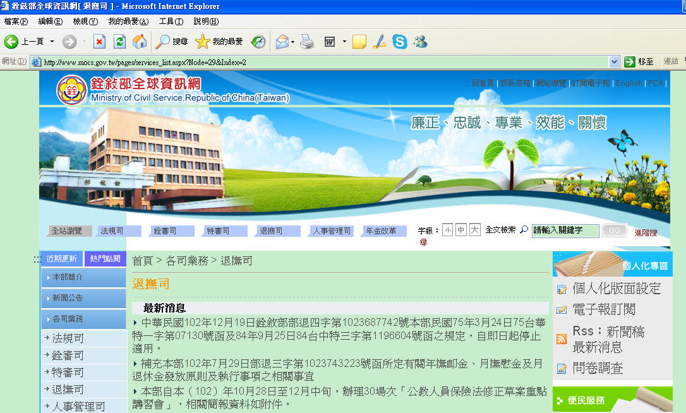

三、進入問卷調查畫面，點選「填寫問卷 」。
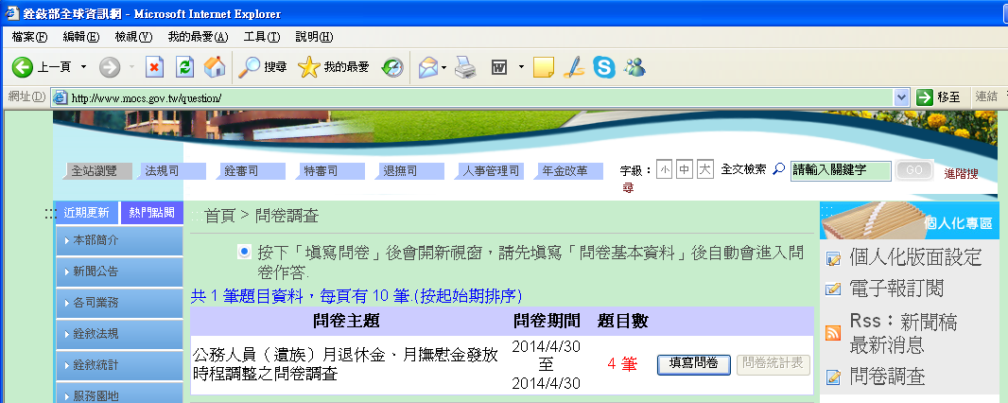

四、請點選「性別 」必選欄位後，再點選「開始作答 」才可進行逐題填答。

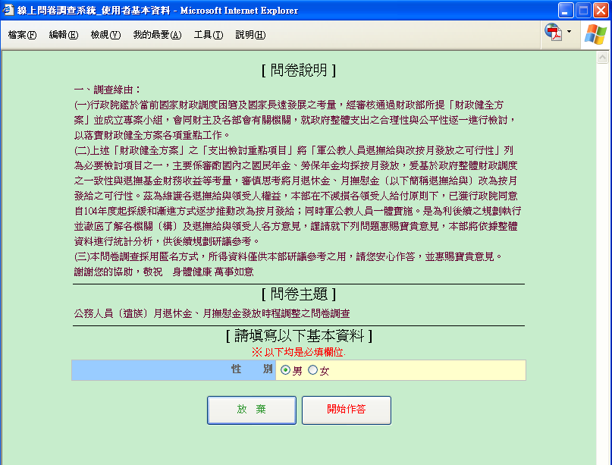
五、填答到最後一題並作答完畢後，點選「結束問卷 」，即完成線上問卷調查。

